Exercices formation SOX

- Quelle est la différence entre les 2 matérialisations ci-dessous ?
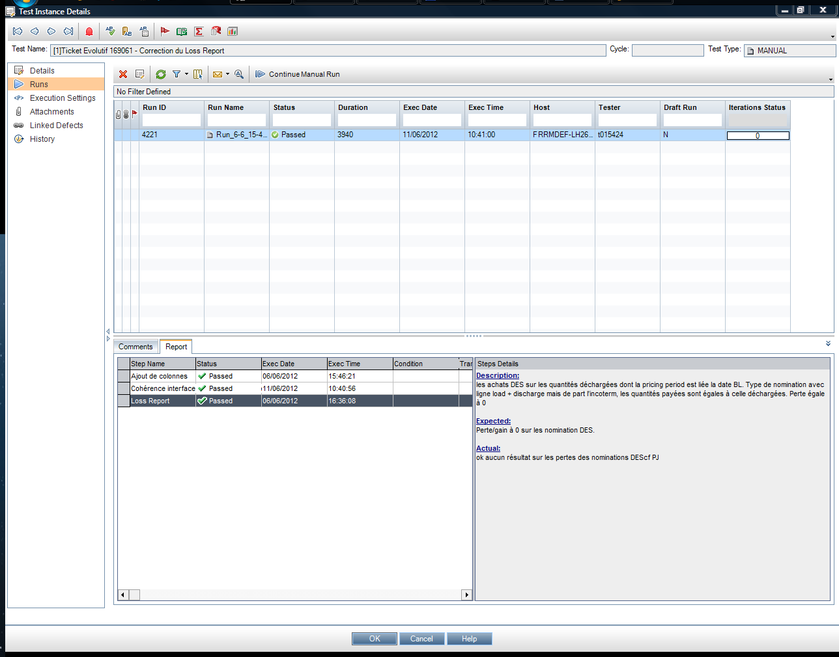

Réponse : on observe le numéro de ticket oméga dans l’une

Réponse :

